РИСОВАНИЕ
Методическое пособие: Е.А. Янушко Рисование с детьми раннего возраста. 1-3 года.– М.: Гуманитарный издательский центр ВЛАДОС, 2016

12.05.2020 г.
ЖУК
Задачи. Закреплять умения детей пользоваться кисточкой и красками; обучать работе в технике дорисовывания деталей; совершенствовать умения правильно располагать изображение на листе, не выходить края; формировать интерес и положительное отношение к рисованию.
Оборудование. Гуашь; листы плотной бумаги формата А4 с основами для дорисовывания по количеству детей; круглые кисти по количеству детей; образец (готовый рисунок).
Приём рисования. Дорисовывание деталей.
Ход занятия.
Взрослый показывает детям заготовку для рисунка - нарисованный в центре листа овал и предлагает превратить его в симпатичного жучка. Затем показывает образец (готовый рисунок) и уточняет, что для «превращения» надо раскрасить овал, дорисовать головку с усиками и лапки.
После этого взрослый раздает детям листы с основами для рисунков, кисти и краски и предлагает дорисовать жуков самостоятельно, при необходимости помогает. Например, чтобы малыши смогли нарисовать жуку нужное количество лапок, можно наметить на теле жука точки, откуда будут начинаться линии - «лапки». В следующий раз можно таким способом дорисовывания деталей нарисовать не одного жука, а сразу нескольких.

19.05.2020 г.
БАРАШКИ
Задачи. Совершенствовать умения детей правильно держать в руке карандаш; формировать навык рисования завитых линий; формировать интерес к рисованию.
Оборудование. Фломастеры серого или черного цвета по количеству детей; листы бумаги формата А4 с основами для рисунков по количеству детей; игрушечный барашек.
Приём рисования. Рисование завитых линий.
Ход занятия.
Перед началом занятия взрослый готовит основу для рисунков- в центре лита рисует контурное изображение барашка
В начале занятия взрослый показывает малышам игрушечного барашка и обыгрывает его.
Взрослый. Бе-бе! Кто это блеет? Это к нам в гости пришел барашек. Посмотрите, какая у него кудрявая шубка! Давайте нарисуем кудрявых барашков.
Взрослый раздает основы для рисунков и фломастеры и предлагает нарисовать завитую шерсть барашков, а так же обращает внимание детей, что во время рисования за контур выходить нельзя.
В следующий раз можно нарисовать разноцветных волшебных барашков.

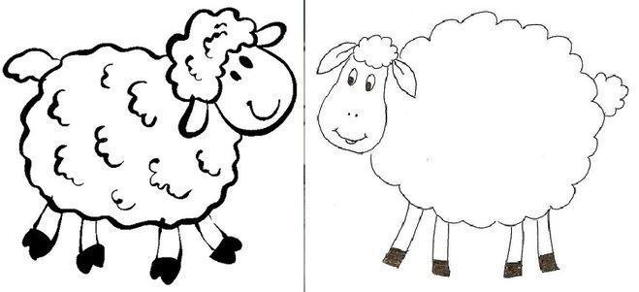

26.05.2020 г.
ЯГОДКИ
Задачи. Совершенствовать умения детей рисовать красками при помощи пальцев; формирование интереса и положительного отношения к рисованию. Оборудование. Специальные краски для рисования руками (или разведенная гуашь, акварель) ярких цветов; листы бумаги формата с заготовками для рисунков по количеству детей; вода в баночках, тряпочки, салфетки; готовая картинка с изображением ягодок (на веточке может быть одна ягодка, три, или несколько ягодок в ряд).
Приём рисования. Рисование пальцами.
Ход занятия.
Перед началом занятия подготовьте краски красного, синего и бордового цветов, заготовки для рисунков, а также картинку-образец. В начале занятия покажите детям готовую картинку с изображением ягод. Обратите внимание детей на то, что на веточке может висеть одна ягодка, три ягодки или много ягодок в ряд. Чтобы дети поняли, как нужно рисовать, предложите сначала прикоснуться к каждой ягодке пальчиком.
Взрослый. Посмотрите, какие ягодки нарисованы на картинке. Сколько ягодок висит на этой веточке? Да, одна ягодка. Дотроньтесь до ягодки пальчиком, вот так. Смотрите, на этой веточке висят три ягодки. Прикоснитесь к ягодкам. А сколько ягодок висят на этой веточке. Много ягод.
Раздайте детям листы с заготовками и краски. Предложите нарисовать на веточках ягодки.
Взрослый. На прошлом занятии к нам в гости приходил мишка, помните. Кто знает, что мишка любит кушать? Правильно, мёд. А еще что? Лесные ягоды. Давайте нарисуем ягодки для для мишки - топтыжки. Посмотрите, у вас на картинке нарисованы веточки, а ягодок нет. Нарисуйте ягоды на веточках.

